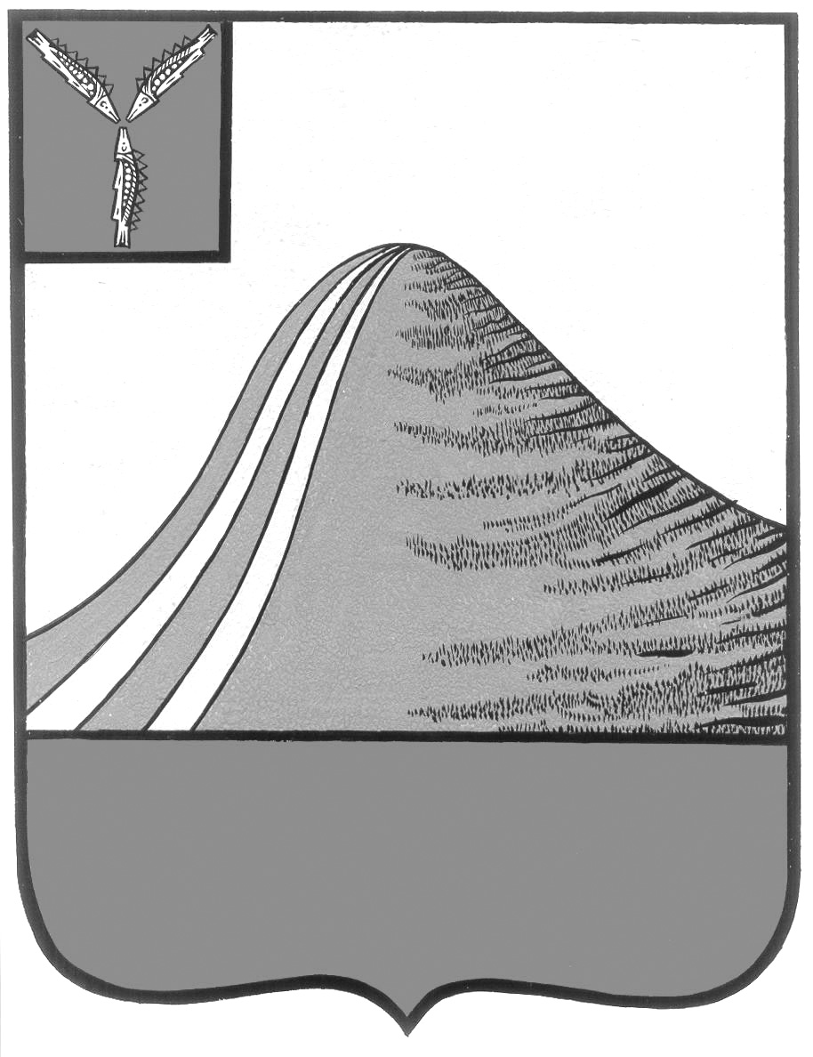

АДМИНИСТРАЦИИ ЛЫСОГОРСКОГО МУНИЦИПАЛЬНОГО РАЙОНА

САРАТОВСКОЙ ОБЛАСТИ

**П О С Т А Н О В Л Е Н И Е**

от 21 октября 2016 года № 449

р.п.Лысые Горы

**«Об утверждении «Краткосрочного плана реализации региональной программы капитального ремонта общего имущества в многоквартирных домах на территории Лысогорского муниципального района на 2017 год»**

# В соответствии с Жилищным кодексом Российской Федерации, Постановлением Правительства Саратовской области от 31.12.2013 № 800-П "Об утверждении областной программы капитального ремонта общего имущества в многоквартирных домах на территории Саратовской области", Законом Саратовской области от 27 декабря 2013 г. № 240-ЗСО «О порядке утверждения краткосрочных планов реализации областной программы капитального ремонта общего имущества в многоквартирных домах на территории Саратовской области», постановлением Правительства Саратовской области № 44-П «О внесении изменений в постановление Правительства Саратовской области от 31 декабря 2013 года № 800-П», Уставом Лысогорского муниципального района ПОСТАНОВЛЯЮ:

1. Утвердить краткосрочный план реализации в 2017 году на территории Лысогорского муниципального района областной программы капитального ремонта общего имущества в многоквартирных домах на территории Саратовской области (приложение 1,2,3).

2. Опубликовать настоящее постановление в газете «Призыв» и в сети Интернет на официальном сайте администрации Лысогорского муниципального района **adm.Lysyegory.ru.**

**Первый заместитель главы администрации**

**муниципального района Э.А.Куторов**